
Муниципальное образование Кондинский район
Ханты-Мансийского автономного округа - Югры

АДМИНИСТРАЦИЯ КОНДИНСКОГО РАЙОНА

ПОСТАНОВЛЕНИЕ

от 22 апреля 2019 года |  |  | № 667
 | пгт. Междуреченский

О введении временного ограничения
движения транспортных средств
по автомобильным дорогам общего
пользования местного значения
городского поселения Междуреченский
в период проведения праздничных
мероприятий 09 мая 2019 года,
посвященных Дню Победы
в Великой Отечественной войне

В соответствии с федеральными законами от 06 октября 2003 года № 131-ФЗ «Об общих принципах организации местного самоуправления в Российской Федерации», от 10 декабря 1995 года № 196-ФЗ «О безопасности дорожного движения», от 08 ноября 2007 года № 257-ФЗ «Об автомобильных дорогах и о дорожной деятельности в Российской Федерации и о внесении изменений в отдельные законодательные акты Российской Федерации», дополнительным Соглашением от 26 сентября 2018 года № 4/2019-2021/ «О передаче осуществления части полномочий органов местного самоуправления городского поселения Междуреченский органам местного самоуправления муниципального образования Кондинский район», в целях обеспечения безопасности участников праздничных мероприятий, администрация Кондинского района постановляет:
1. Ввести 09 мая 2019 года временное ограничение движения транспортных средств по автомобильным дорогам общего пользования местного значения городского поселения Междуреченский в период:
1.1. Спортивно-патриотическая игра «Рассвет Победы». Время перекрытия с 06:00 до 08:00:
перекрестки Толстого ул. и Титова ул., перекрестки Толстого ул. и Гагарина ул., Гагарина ул. на перекрестках с Мира ул., Свободы ул. - Гагарина ул., Титова ул. на перекрестке с Свободы ул. (приложение 1).
1.2. Легкоатлетическая эстафета. Время перекрытия с 09:00 до10:00:
выезд от котельной КЛПК, перекрестки Гагарина ул. - Мира ул., по Гагарина ул. - Свободы ул. - П. Морозова ул. - выезд со двора дома № 13 - выезд со двора дома № 11 - Сибирская ул., по Сибирская ул. - Гагарина ул. - Титова ул. (с 2х сторон) - выезд маг. «Магнит» - выезд от дома 48 - Волгоградская ул. - Пушкина ул. - Ленина ул. - Сибирская ул., по Ленина ул. - Транспортный переулок - проезд между домами № 7А и 9, проезд у магазина «Ника» - перекресток Толстого ул. и Ленина ул., по Толстого ул. - выезд между домами № 17 и 19 - Комарова переулок - перекрестки Толстого ул. и Титова ул. - 2 автостоянки и хоз. проезд Титова ул., 24, перекрестки Толстого ул. - Гагарина ул. (приложение 2).
1.3. Шествие «Бессмертный полк». Время перекрытия с 15:00 до 17:00:
перекрестки Гагарина ул. - Мира ул., по Гагарина ул. - Свободы ул., П. Морозова ул., выезд со двора дома № 13 выезд со двора дома № 11 - Сибирская ул., перекрестки по Сибирская ул. - Гагарина ул. - Дружбы ул., Лумумбы ул. - Республики ул. на перекрестке с Сибирская ул. - Первомайская ул. на перекрестке с Лумумбы ул. и проезд к культурно-досуговому центру «Рондо» (приложение 3).
1.4. Велопарад. Время перекрытия с 17:00 до 18:00:
перекрестки Титова ул. - Свободы ул. - перекрестки Сибирская ул. (с 2х сторон), Титова ул. на перекрестке с Первомайская ул., Первомайская ул. на перекрестках с Гагарина ул. - Дружбы ул. (с 2х сторон) - Лумумбы ул., Первомайская ул., перекресток Республики ул. и Сибирская ул., по Сибирская ул. - Лумумбы ул. - Дружбы ул. - Гагарина ул., Сибирская ул. - выезд со двора дома Титова ул., 14, перекресток Титова ул. - Сибирская ул. - выезд от дома Титова ул., 14, перекресток Титова ул. - Свободы ул. (приложение 4).
2. Муниципальному учреждению «Управление капитального строительства Кондинского района» (С.В. Григоренко), муниципальному казенному учреждению «Управление материально-технического обеспечения деятельности органов местного самоуправления Кондинского района» (Н.П. Копысов), комитету несырьевого сектора экономики и поддержки предпринимательства (С.П. Кулиниченко) организовать работу по перекрытию улиц путем выставления грузовых автомобилей, бетонных блоков иных заградительных средств, в целях обеспечения безопасности участников праздничных мероприятий.
3. Рекомендовать отделению Государственной инспекции по безопасности дорожного движения отдела Министерства внутренних дел России по Кондинскому району (А.Ю. Алашеев) обеспечить перекрытие улиц в местах проведения массовых мероприятий.
4. Комитету несырьевого сектора экономики и поддержки предпринимательства администрации Кондинского района (С.П. Кулиниченко) согласовать движение автобусов осуществляющих пассажирские перевозки по маршрутам объезда в срок до 27 апреля 2019 года.
5. Постановление разместить на официальном сайте органов местного самоуправления муниципального образования Кондинский район.
6. Постановление вступает в силу после его подписания.
7. Контроль за выполнением постановления возложить на заместителя главы района - председателя комитета экономического развития Н.Ю. Максимову.

Исполняющий обязанности  главы района |  | А.А.Яковлев

кщ/Банк документов/Постановления 2019
Приложение 1
постановлению администрации района
от 22.04.2019 № 667

Схема передвижения участников спортивно-патриотической игры «Рассвет Победы» 09 мая 2019 года.
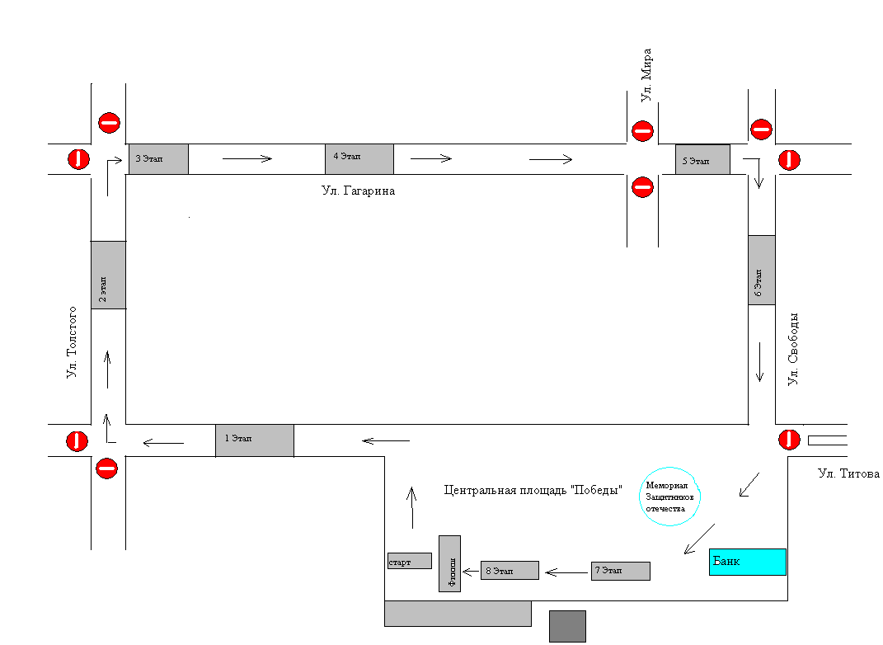
Время перекрытия движения с 06:00 до 08:00

Приложение 2
постановлению администрации района
от 22.04.2019 № 667

Время перекрытия движения с 9:00 до 10:00
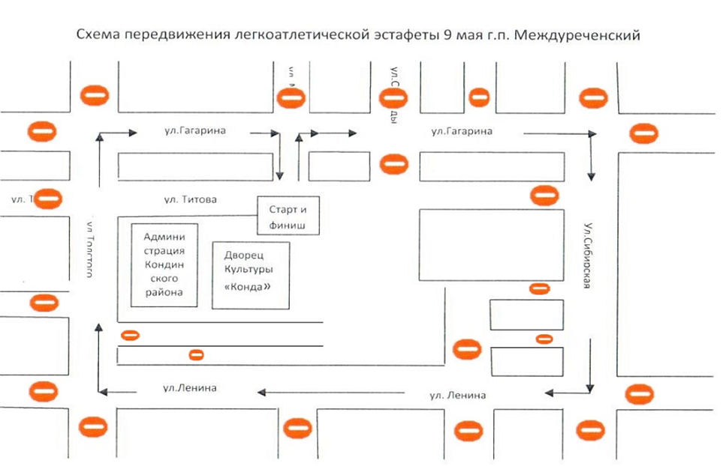

Приложение 3
постановлению администрации района
от 22.04.2019 № 667

Время перекрытия движения с 15:00 до 17:00

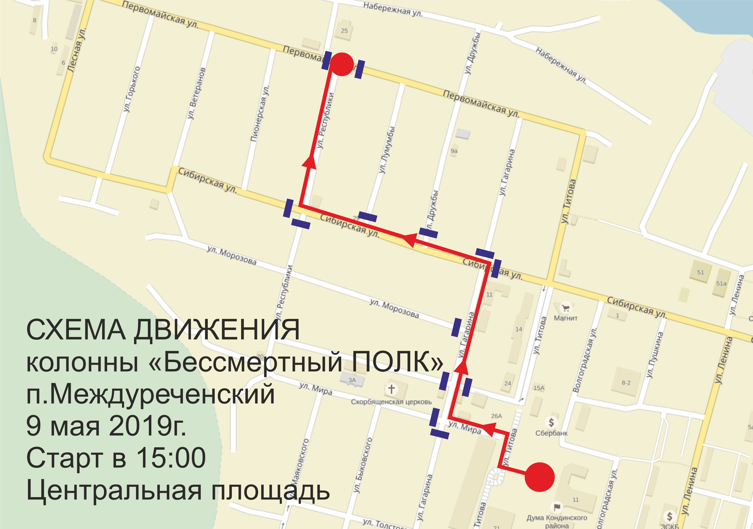

Приложение 4
постановлению администрации района
от 22.04.2019 № 667

Время перекрытия движения с 17:00 до 18:00

